1. **Определение архитектуры (архитектур) построения навигационных систем на базе СШП технологии и ИНС**

Под архитектурой навигационной системы понимается функциональное описание процессов, происходящих в системе, описание всех структурных блоков и подсистем, входящих в состав системы, и их взаимодействия, а также формулировка исходных данных, входных и выходных данных.

Выбор той или иной архитектуры определяет основные характеристики навигационной системы позиционирования – точность, темп, число одновременно отслеживаемых объектов, автономность, масштабируемость, стоимость. Очевидно, что не существует универсальной архитектуры, и для различных областей применения наиболее подходящими будут разные типы архитектур в зависимости от требуемых характеристик. Например, для организации навигации пешеходов в общественных местах наиболее приоритетными параметрами являются масштабируемость и высокое число отслеживаемых одновременно объектов, в то время как для позиционирования робота в автоматизированном цеху наиболее важны высокая точность и темп координатных определений.

Рассматриваемая система локального позиционирования является сложной (комплексной), поскольку объединяет в себе два различных типа навигационных систем – сверхширокополосную локальную систему навигации (СШП ЛНС) и инерциальную навигационную систему (ИНС). Сначала рассмотрим возможные архитектуры построения данных систем по отдельности, а затем произведем выбор наиболее подходящих архитектур для задачи позиционирования смартфона в закрытых помещениях и осуществим синтез архитектуры комплексной системы позиционирования СШП и ИНС.

* 1. **Архитектуры СШП ЛНС**

СШП ЛНС являются инфраструктурными, так как они состоят из подсистемы опорных маяков и подсистемы меток. Опорные маяки – это СШП радиоустройства, определяющие инфраструктуру ЛНС, расположенные в точках с известными координатами в локальной системе координат. Как правило, опорные маяки располагаются по периметру помещения – на стенах, под потолком. Метки – это мобильные радиоустройства, которыми оснащаются объекты, чье местоположение требуется определять.

Опорные маяки и метки обмениваются сообщениями по физическому СШП радиоканалу и производят измерения радионавигационных параметров – задержек распространения, разностей фаз, амплитуд радиосигналов. Данные первичные измерения передаются в алгоритм обработки, соответствующий выбранной архитектуре, где реализуются алгоритмы расчета координат меток. Данные алгоритмы в зависимости от выбранной архитектуры могут быть реализованы как на стороне потребителя (меток), на стороне инфраструктуры (маяков), так и на стороннем сервере.

Кроме того, системы различных архитектур различаются по минимальному числу опорных маяков необходимых для решения навигационной задачи, используемым навигационным алгоритмам, а также распределением геометрического фактора (ГФ). Геометрический фактор связывает точность определения координат метки с геометрией расположения всех опорных точек и метки. Особенное внимание следует уделять оценке геометрического фактора в системах с минимальным количеством опорных маяков. Влияние ГФ особо сильно при выходе из рабочей зоны ЛНС. Это вызвано тем, что первичные измерения известны не точно, а содержат некоторую погрешность измерений. Геометрический фактор показывает во сколько раз погрешность определения координат метки выше, чем погрешность первичных измерений. В англоязычной литературе для обозначения ГФ используется термин Dilution of Precision (DOP), что дословно можно перевести, как “размывание” точности.

В СШП ЛНС выделяют следующие виды архитектур:

1. Запросные
   1. Дальномерные ( **ToF** – Time oF Flight )
   2. Угломерно-дальномерные ( **AoA** – angle of arrival )
2. Беззапросные
   1. Разностно-дальномерные ( **TDoA** – Time difference of arrival )
   2. Инверсные разностно-дальномерные ( **RTDoA** – Rererse Time difference of arrival )

В следующих разделах подробно описаны данных архитектуры.

* + 1. **Запросные дальномерные**

Радионавигационными параметрами в запросных дальномерных системах являются задержки двойного распространения. Навигационными параметрами являются измеряемые *дальности* между меткой и каждым опорным маяком.

Дальность между меткой и *i-*м опорным маяком вычисляется *запросным* способом – за счет измерения задержки двойного распространения радиосигнала между радиоустройствами. В определенный момент времени $T_{1}$ метка отправляет запрос опорному маяку и фиксирует это время. Опорный маяк принимает радиосигнал, ожидает некоторое время $T_{п}$ и отправляет ответ. Метка фиксирует время приема ответа от опорного маяка – $T_{2}$. Таким образом, оценка дальности вычисляется следующим образом:

|  |  |
| --- | --- |
| $$R=TOF∙c=\frac{T_{2}-T_{1}-T_{п}}{2}c,$$ | (1) |

где *c* – скорость света, иллюстрация приведенного метода приведена на рис. 1.

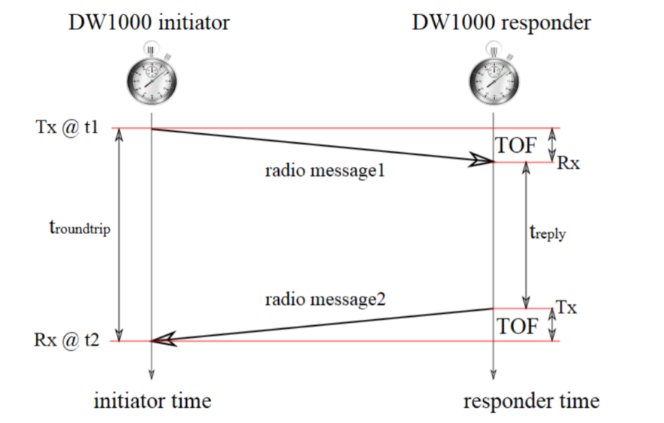

Рис. 1 – Иллюстрация измерения задержки двойного распространения

Геометрическое место точек с одинаковым значением навигационного параметра называется *линией положения*. Для дальномерного метода линией положения является окружность радиусом *R* с центром в точке нахождения опорного маяка. При наличии двух опорных маяков точки возможного положения метки определяются пересечением двух линий положения. В общем случае, две окружности пересекаются в двух точках, поэтому для решения этой неоднозначности требуется наличие третьего опорного маяка. Геометрическая интерпретация дальномерного метода приведена на Рис. 2.

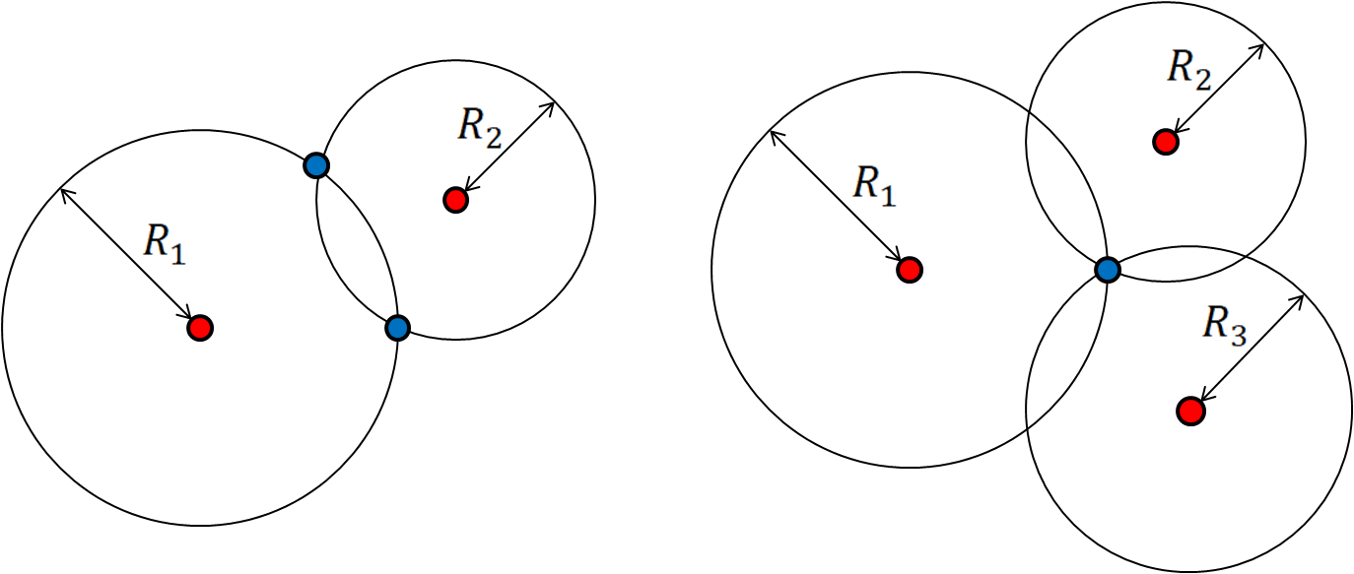

Рис. 2 – Геометрическая интерпретация дальномерного метода

Таким образом, минимальное количество опорных маяков для решения навигационной задачи дальномерным методом равняется трем. На практике число опорных маяков является избыточным. Это позволяет повысить точность навигационных определений, а также обеспечивает возможность исключать из решения измерения, подверженные помехам.

Данный тип архитектур обеспечивает самую высокую точность определения координат, поскольку характеризуется наиболее низким значением ГФ в рабочей зоне по сравнению с другими типами архитектур, а также высокой точностью первичных измерений. Кроме того, навигационное решение может происходить как на стороне меток, так и на стороне инфраструктуры, поскольку оценки расстояний доступны в обеих подсистемах. Во втором случае для применения алгоритмов расчета координат меток используется сервер, собирающий информацию о первичных измерениях со всех опорных маяков и осуществляющий их обработку. Однако дальномерные запросные архитектуры имеют ряд ограничений: необходимость в проведении процедуры измерения задержки двойного распространения между каждым опорным маяком и каждой меткой приводит к необходимости временного разделения меток по соответствующим слотам, когда каждая метка в свой временной слот выходит в эфир и проводит измерения с каждым опорным маяком. Жесткая синхронизация всех меток с системой и их привязка к определенному расписанию снижает максимально достижимый темп координатных определений (по сравнению с беззапросными архитектурами), а также накладывает ограничение на число одновременно отслеживаемых меток. Таким образом, при проектировании запросных дальномерных систем требуется искать компромисс между темпом обновления и числом отслеживаемых объектов.

* + 1. **Запросные угломерно-дальномерные**

Радионавигационными параметрами в запросных угломерно-дальномерных системах являются задержки двойного распространения аналогично запросным дальномерным системам, а также разности фаз принятых СШП радиосигналов. Навигационными параметрами являются измеряемые *дальности* между меткой и каждым опорным маяком, а также направление (*пеленг*) на метку.

Принцип определения дальности между меткой и опорным маяком аналогичен принципу дальномерных систем. Определение пеленга показано на рис. 3.

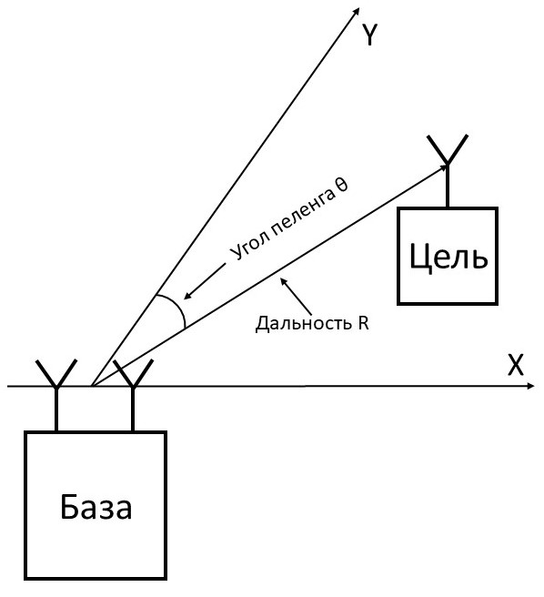

Рис. 3 – Геометрическая интерпретация угломерно-дальномерного метода

Опорный маяк в угломерных системах имеет конструктивную особенность, выраженную в наличии двух приемных антенн и соответствующих аналоговых трактов. Это позволяет осуществлять оценку разности фаз принятых радиосигналов $∆φ$, которая связана с направлением прихода $θ$ следующим выражением:

|  |  |
| --- | --- |
| $$θ=asin\left(\frac{λ}{2πL}∆φ\right),$$ | (2) |

где *L –* расстояние между приемными антеннами опорного маяка, называемое базой антенной решетки.

Линиями положения в угломерно-дальномерных системах являются окружности и лучи. Главной особенностью таких архитектур является то, что для решения навигационной задачи требуется наличие только одного опорного маяка, что упрощает развертывание таких систем, но платой за это выступает усложнение аппаратной части (опорных маяков). Также для таких систем справедливы все недостатки дальномерных запросных систем, кроме того угломерно-дальномерные системы характеризуются более низкой точностью определения координат, а также сильнее подвержены влиянию таких факторов, как отсутствие прямой видимости, заслонения и переотражение радиосигналов.

Решение навигационной задачи в данной архитектуре осуществляется на стороне инфраструктуры (на опорных маяках или центральном сервере), поскольку первичные измерения (дальности и углы) имеются только на этой стороне.

* + 1. **Беззапросные разностно-дальномерные архитектуры**

К беззапросным относят прямую (TDoA) и инверсную (RTDoA) архитектуры, которые носят название *разностно-дальномерных*, поскольку первичными радионавигационными параметрами являются разности задержек распространения радиосигналов между одной меткой и двумя разными опорными маяками, что эквивалентно разности дальностей от метки до двух опорных маяков. Линиями положения в таких системах являются гиперболы, поэтому системы, использующие такие архитектуры, часто называют гиперболическими (рис. 4). Описанные выше две архитектуры обеспечивают одинаковые входных данные для навигационных алгоритмов, но отличаются методами измерения первичных радионавигационных параметров.

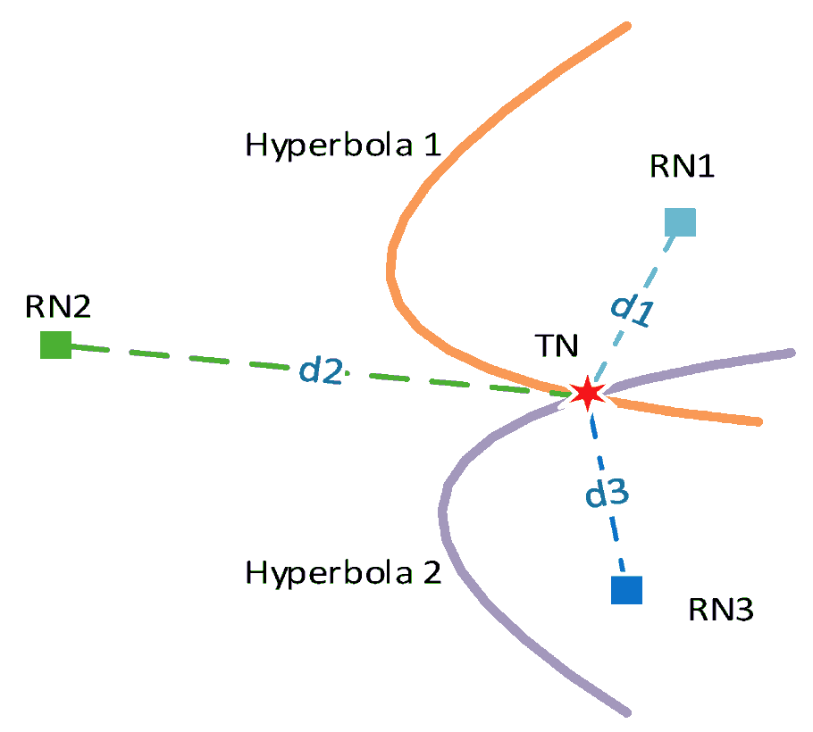

Рис. 4 – Геометрическая интерпретация разностно-дальномерного метода

Временная диаграмма прямой беззапросной архитектуры изображена на рис. 5 на примере системы с тремя опорными маяками. В данной конфигурации метки являются активными – передатчиками локационного СШП сигнала, а опорные маяки – пассивными (приемниками). В определенные моменты времени метка излучает СШП сигнал, принимаемый в разные моменты времени всеми опорными маяками. По разности времен прихода сигналов в точки с известными координатами можно определить координаты источника. Такой подход в литературе называется мультилатерацией. Прямая беззапросная архитектура обладает двумя особенностями. Во-первых, она требует наличия синхронизации шкал времени всех опорных маяков системы. Известны различные методы синхронизации: проводная и беспроводная синхронизация, синхронизации по известной цели, по сигналам ГНСС. Во-вторых, для таких архитектур характерны коллизии – наложение сигналов двух и более различных меток на приеме, что приводит к потере данных и снижении надежности, доступности и целостности навигационного обеспечения. Для устранения данного фактора применяются сигналы с непостоянным периодом, а также используются различные алгоритмы разрешения коллизий. Особенностью данной архитектуры является большое число одновременно сопровождаемых меток с высоким темпом (десятки герц), на несколько порядков превышающее одновременно сопровождаемых меток в дальномерных архитектурах. Решение навигационной задачи для данной архитектуры происходит только на стороне инфраструктуры, на специальном сервере, собирающим данные о моментов времен прихода радиосигнала меток на опорные маяки.

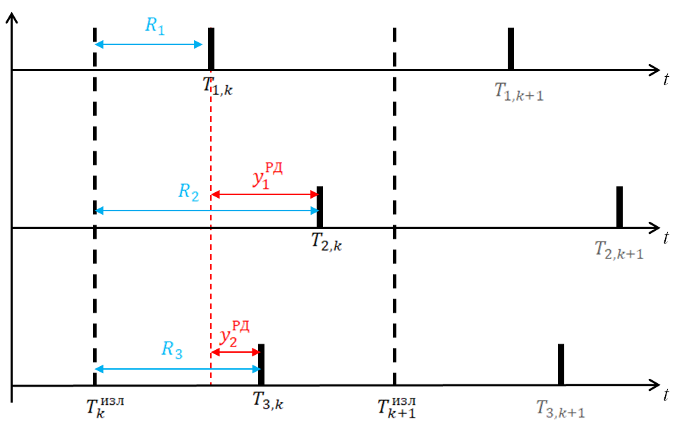

Рис. 5 – Временная диаграмма прямой беззапросной архитектуры

Также распространена инверсная беззапросная архитектура, в которой метки являются пассивными, а опорные маяки – активными. Временная диаграмма инверсной беззапросной архитектуры представлена на рис. 6. Главный маяк, называемый мастером, с определенным периодом излучает стартовый импульс. Данный импульс принимается всеми метками, а также ведомыми маяками. После приема стартового импульса каждый ведомый маяк с заданной задержкой излучает ответный навигационный импульс, принимаемый всеми метками. Меткам известны координаты опорных маяков (они хранятся в памяти навигационной аппаратуры или передаются непосредственно в навигационном сигнале в качестве информационного сообщения), а, следовательно, время распространения сигнала между мастером-маяком и ведомыми маяками, и времена задержек переизлучения. Учет данных величин приводит к тому, что наблюдениями в инверсных беззапросных архитектурах также являются разности времен прихода сигналов, аналогично прямой беззапросной архитектуре.

Недостатком инверсных беззапросных архитектур по сравнению с прямыми является принципиальная неодновременность наблюдений. За время задержки переизлучения координаты динамичной метки могут измениться. Кроме того, уход шкалы времени ведомых маяков за время задержки переизлучения приводит к погрешностям измерения времени прихода сигнала на метке. Уменьшение времени задержки переизлучения может приводить к коллизиям на приеме. Особенностью данной архитектуры является **неограниченное** число одновременно сопровождаемых меток с высоким темпом (десятки герц). Решение навигационной задачи для данной архитектуры происходит принципиально только на стороне меток, поскольку моменты времен приема радиосигналов опорных маяков имеются на метке.

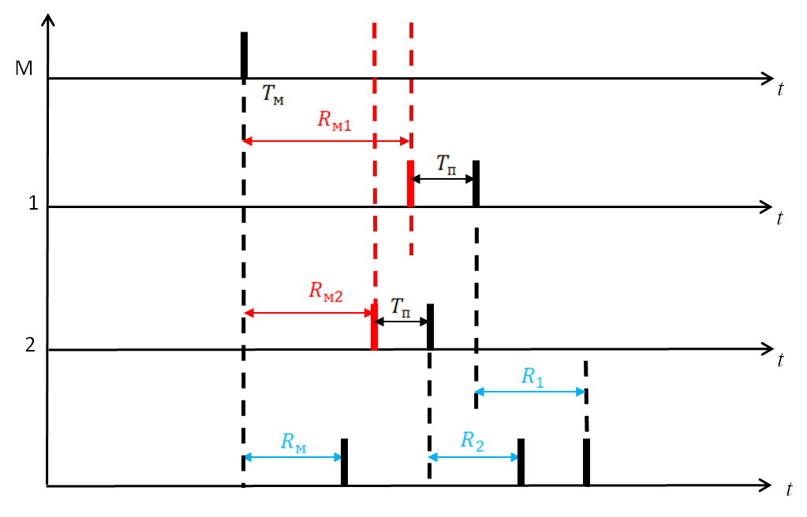

Рис. 6 – Временная диаграмма инверсной беззапросной архитектуры

* + 1. **Сравнение архитектур СШП ЛНС**

Характеристики архитектур, приведенных в разделах 1.1.1-1.1.3 сведены в сравнительную таблицу 1.

Сферы применения локальных навигационных систем на базе смартфонов – это, в первую очередь, навигация пешеходов в общественных местах, торговых центрах, авто- и жд- станциях, в местах скопления большого количества людей, мониторинг персонала в цехах и на предприятиях, в зонах повышенной опасности. Для таких применений параметр «точность» не настолько критичен по сравнению с параметром «число одновременно отслеживаемых меток», поэтому для ЛНС на базе смартфонов наиболее предпочтительны беззапросные архитектуры.

Выбор между прямой и инверсной беззапросной архитектурой обуславливается на основе того, на стороне меток или инфраструктуры требуется решать навигационную задачу. В задаче мониторинга требуется наличие координат меток на стороне инфраструктуры, что приводит к прямой архитектуре. В задаче навигации пешеходов требуется иметь координаты в аппаратуре потребителя, что приводит к инверсной архитектуре.

Таблица. 1. Сравнение архитектур СШП ЛНС

|  |  |  |  |  |
| --- | --- | --- | --- | --- |
|  | **Запросные** | | **Беззапросные** | |
|  | **ToF** | **AoA** | **TDoA** | **RTDOA** |
| **Точность** | Единицы см | Десятки см | Десятки см | Десятки см |
| **Синхронизация шкал времен** | **-** | **-** | **+** | **-** |
| **Временное слоттирование** | **+** | **+** | **-** | **-** |
| **Число одновременно отслеживаемых меток** | Десятки | Десятки | Сотни | Тысячи |
| **Решение НЗ** | На маяках и на метке | На маяках | На маяках | На метке |

* 1. **Архитектуры ИНС**

Инерциальные навигационные системы являются полностью автономными, так как решение навигационной задачи осуществляется только «на борту». Известны варианты построения ИНС на базе измерений инерциальных датчиков (акселерометров, ДУСов, магнитометров). Например, имея информацию о длине шага, количестве шагов и направлении движения, можно определять координаты пешехода относительно начальной точки. Однако, ИНС свойственны накапливающиеся ошибки (единицы-десятки метров в секунду). Поэтому для их корректировки можно использовать информацию от радиотехнических систем. С другой стороны, информацию от инерциальных датчиков, например о статичном положении пользователя, можно применять для устранения аномальных выбросов вызванных NLOS условиями для радиотехнических систем. Таким образом, применение комплексирования датчиков разной природы приводит к взаимному исключению их недостатков. Другой подход – это интегрирование измерений инерциальных датчиков и определение ориентации объекта. Такой подход характеризуется квадратичным ростом накапливающейся ошибки.

Каждый современный смартфон содержит в себе набор подобных датчиков, предназначенных для определения ориентации смартфона, подсчета шагов для оценки активности пользователя, детектор падения и многие другие применения.

Другой особенностью ИНС является гораздо более высокий темп измерений по сравнению с СШП ЛНС, характеризующийся значениями порядка десятков-сотен герц.

Таким образом, архитектура типичной ИНС приведена на рис. 7 и содержит следующие функциональные блоки:

* трехосевой акселерометр, осуществляющий оценку линейных ускорений объекта;
* трехосевой датчик угловых скоростей (ДУС), осуществляющий оценку угловых скоростей поворота;
* трехосевой магнитометр, осуществляющий оценку направления вектора магнитного поля;
* центральный вычислитель (DMP – digital motion processor), осуществляющий обработку измерений инерциальных датчиков, реализующий оценку ориентации объекта, подсчета шагов, расчета координат.

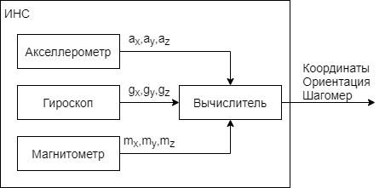

Рис. 7 – Архитектура ИНС

* 1. **Архитектуры системы позиционирования смартфонов с объединением измерений СШП ЛНС и ИНС**

Для ЛНС с объединением измерений СШП и ИНС вступает в силу еще одно ограничение на выбор архитектуры. Оно связано с тем, что решение навигационной задачи должно происходить на стороне потребителя. Такое ограничение возникает в результате того, что измерения ИНС имеются только на стороне потребителя. Для их использования в алгоритмах комплексирования необходимо осуществлять их передачу на сервер по каналам беспроводной связи (Wi-Fi, LTE), что приводит к резкому увеличению трафика, поскольку измерения ИНС характеризуются высоким темпом. Это приводит к необходимости использования инверсной беззапросной архитектуры. С другой стороны, для инверсной беззапросной архитектуры СШП ЛНС характерна работа СШП метки в качестве приемника, что является гораздо более энергозатратным режимом работы по сравнению с режимом передатчика. Дело в том, что при работе в качестве СШП передатчика, как в случае с прямой беззапросной архитектурой, СШП модуль большую часть времени находится в энергоэффективном спящем режиме, активируясь на короткие моменты времени для излучения СШП радиоимпульса. Таким образом, для систем на базе смартфона, где длительность работы от аккумулятора является критичным параметром, наиболее подходящей является архитектура, которая использует менее затратный режим работы СШП приемо-передатчика.

Таким образом, наиболее предпочтительны два варианта построения архитектур ЛНС с объединением СШП и ИНС измерений на базе смартфона, которые представлены в разделах 1.3.1 и 1.3.2.

* + 1. **Инверсная беззапросная архитектура**

Структурная схема системы представлена на рис. 8.

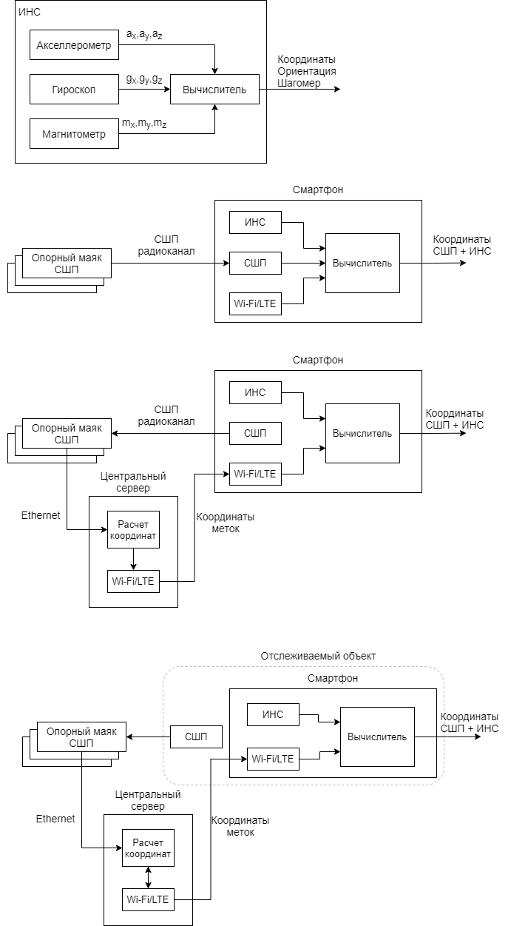

Рис. 8 – Структурная схема инверсной беззапросной системы

В данной архитектуре смартфон по беспроводным каналам связи (Wi-Fi/LTE) получает информацию о конфигурации системы (радиочастотные параметры СШП канала, координаты опорных маяков, план помещения и т.д.). После получения необходимых конфигураций СШП подсистема работает соответственно описанию, приведенному в п. 1.1.3. Сырые измерения СШП и измерения ИНС в необходимой конфигурации поступают в вычислитель, где осуществляется совместная обработка и расчет координат смартфона, а затем выдача навигационных определений потребителю.

* + 1. **Прямая беззапросная архитектура**

Структурная схема системы представлена на рис. 9.



Рис. 9 – Структурная схема прямой беззапросной системы

В данной архитектуре аналогично представленной в п. 1.3.1 смартфон по беспроводным каналам связи (Wi-Fi/LTE) получает информацию о конфигурации системы (координаты опорных маяков, план помещения), а также авторизуется в системе. После получения необходимых конфигураций СШП подсистема работает соответственно описанию, приведенному в п. 1.1.3. В данном случае расчет координат меток по измерениям СШП осуществляется на центральном сервере, где по Ethernet собирается информация о принятых СШП посылках со всех опорных маяков по всем меткам. В блок «расчет координат» происходит селекция измерений по времени и по идентификаторам меток и расчет координат меток. Рассчитанные координаты меток передаются по беспроводным каналам связи на соответствующий смартфон, где в вычислителе происходит их совместная обработка с измерениями ИНС заданной конфигурации. Рассчитанные координаты меток с учетом измерений ИНС выдаются потребителю.

* + 1. **Архитектура макета ЛНС на базе смартфона**

Структурная схема макета системы, с помощью которого предлагается отрабатывать синтезируемые алгоритмы позиционирования, представлена на рис. 10.



Структурная схема системы представлена на рис. 10.

Представленная структура макета СШП ЛНС идентична описанной в п. 1.3.2 за исключением того, что СШП приемо-передатчик не входит в состав смартфона. Это связано с рядом причин. На данный момент в 2021 году на мировом рынке не так много смартфонов, имеющих в своем составе СШП радиочип, поскольку повсеместное внедрение данной технологии находится на начальном этапе, что обуславливает актуальность задач разработки архитектур систем позиционирования и алгоритмов на базе данной технологии. С другой стороны, для флагманских смартфонов, уже имеющих в своем составе СШП чип, на данный момент нет открытых прикладных интерфейсов программирования (API – application programming interface) как для ОС Android, так и IOS, которые позволили бы осуществлять гибкую разработку и конфигурирование подобных систем. В связи с этим, в данной работе для отработки алгоритмов объединения измерений СШП ЛНС и ИНС, было принято решение использовать внешний СШП приемо-передатчик в макете навигационной системы, поскольку с точки зрения алгоритмов, их входных и выходных данных это не имеет существенного значения.